

**Thiết kế website**

**Trang chia sẻ phần mềm máy tính**

**Allsoftware**

* Batch:106.
* Nhóm: 1.
* GVHD: Kiều Minh Cảnh.
* Thành viên: 1.Nguyễn Huỳnh Tánh (nhóm trưởng).

2.Hoàng Trọng Bin.

3.Vũ Xuân Anh Kiệt.

**Lời cám ơn:**

Để dự án hoàn thành tốt đẹp và đúng tiến độ đã giao, nhóm 1 xin chân thành cám ơn GV Kiều Minh Cảnh đã hỗ trợ và giúp đỡ trong quá trình thực hiện. Xin cám ơn trung tâm đã tạo mọi điều kiện, cơ sở vật chất để các nhóm hoàn thành dự án được tốt hơn và cũng xin cám ơn các thành viên trong nhóm đã giúp đỡ, hỗ trợ nhau để cùng hoàn thành dự án kì I này.

Trong quá trình thực hiện dù cố gắng vẫn không tránh khỏi những thếu sót. Chúng em rất mong nhận được những ý kiến đóng góp quý báu của giáo viên, của trung tâm và toàn thể cả lớp để những dự án tiếp theo được hoàn thiện hơn. Xin chân thành cám ơn!

**Nhóm 1**

**Nội dung:**

1. Giới thiệu……………………………………………….…………………………………4
2. Giải quyết yêu cầu…………………………………..…………………………………4
3. Xây dựng………………………………………………………………………..…………5
4. Chức năng……………………………………………………………..…...……………..6
   1. Mô hình………………...………………………………….……......…...............6
   2. Phân tích chức năng.…………………………………...…….....…………..7
5. Giao diện…………………………………………………….………....………………….8
6. Quá trình làm…………………………………………………………………………..12
7. ScreenShots............................................................................................................13

1. **Giới thiệu.**

Theo điều tra sơ bộ, hiện nay đa số công việc và cả việc học tập đều phải giải quyết trên máy tính, nên tạo ra nhu cầu người dùng cần những phần mềm có thể giải quyết công việc nhanh chóng và hiệu quả, do đó chúng tôi quyết định thiết kế một website – nơi chia sẻ cho người dùng các phần mềm đa dạng để người dùng có thể tự do lựa chọn và tải những phần mềm có thể giải quyết nhu cầu của họ.

1. **Giải quyết yêu cầu.**

**Allsoftware** là trang web chia sẻ cho người dùng những phần mềm đa chủng loại tiện ích cho nhu cầu mỗi khách hàng, tới đây người dùng có thể:

* Nắm bắt nhanh chóng các tính năng mà các phần mềm có thể đem lại.
* Nhanh chóng tìm được các phần mềm ưng ý.
* Xem được các lời bình về các phần mềm mà các người dùng trước đã từng sử dụng.
* Ngoài ra có thể tham gia đánh giá nhận xét về phần mềm sản phẩm.
* Đăng ký thành viên trang web để được thông báo về những phần mềm và cập nhật mới nhất.
* Download các phần mềm dưới nhiều đường link bảo đảm an toàn và độ tin cậy.
* Xem được các hướng dẫn chi tiết cách sử dụng phần mềm.
* Báo lỗi, gửi phản hồi cho chúng tôi về những sai sót và lỗi hệ thống.

Một số đặc điểm kỹ thuật:

* Trang web được thiết kế với qui mô trung bình.
* Cấu trúc website phù hợp với hầu hết các trình duyệt. Thiết kế có tính mở cao.
* Công cụ tìm kiếm dễ dàng cho bất cứ người dùng nào.
* Ngoài ra, đảm bảo sự ổn định, an toàn – an ninh, hiệu suất khai thác thông tin cao trong điều kiện đường truyền kết nối không được ổn định.

Được thiết kế và phát triển từ **Nhóm 1** của **Batch106****.**

1. **Xây dựng.**

- Sau đây là layout trang chủ của website:

Toàn bộ body được bao trong 1 div Container có:

* Phần Header: gồm banner website và chi tiết liên hệ.
* Phần Menu: gồm những mục sau
  + - * Trang chủ
      * Phần mềm
      * Hệ điều hành
      * Games
      * Thủ thuật
      * Search
* Phần Content: được chia thành 2 div chính: Left (float:left), Right (float:right). Khối Left sẽ là danh sách những phần mềm. Khối Right gồm những thành phần như Đăng nhập, Đăng ký, Top yêu thích, Thống kê website.
* Phần Footer: sẽ có menu được liệt kê cụ thể và logo website.

- Vào trang chi tiết từng phần mềm, trang sẽ giữ nguyên toàn bộ bố cục trên chỉ thay thế mục Left (của Phần Content) để giới thiệu chi tiết về phần mềm đó, ở cuối bài sẽ có phần Đánh giá, Chia sẻ và Nhận xét.

Minh họa như sau:

**Container**

**Header**

**Menu**

**Content**

Right

Left

**Footer**

Footer

Liên hệ

Banner

search

Đăng nhập

Nội dung

Đăng kí

Nội dung

Nội dung

Top apps

Nội dung

Statistics

Logo footer

1. **Chức năng.**
   1. **Mô hình.**

**3.2****. Phân tích chức năng.**

* Đối với **User**:
* Nếu **no login** thì chỉ được phép **view**, **download**, và **create account**.
* Khi view thì hệ thống sẽ kiểm tra tính hợp lệ ở textbox search, và textbox số trang (1-->6).
* Khi tạo create account mới thì hệ thống sẽ kiểm tra tính hợp lệ đối với thông tin, khi chưa điền đầy đủ thông tin thì hệ thống sẽ không cho phép đăng ký.
* Nếu **login** thì có nhiều chức năng hơn; ngoài những chức năng được phép thì còn thêm **rate**, **share,** **comment**.
* Rate và comment sẽ gửi về địa chỉ mail của admin.
* Đối với **Admin**:
* Admin sẽ có toàn quyền: **manage**, **update**, **change information**.

1. **Giao diện.**

* Trang chủ

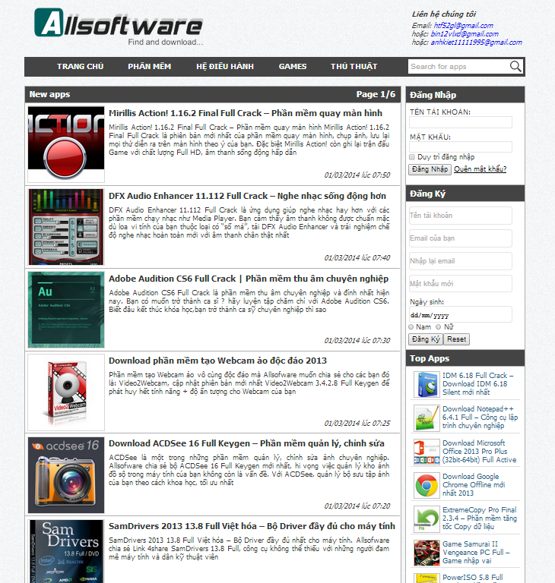

* Trang chi tiết

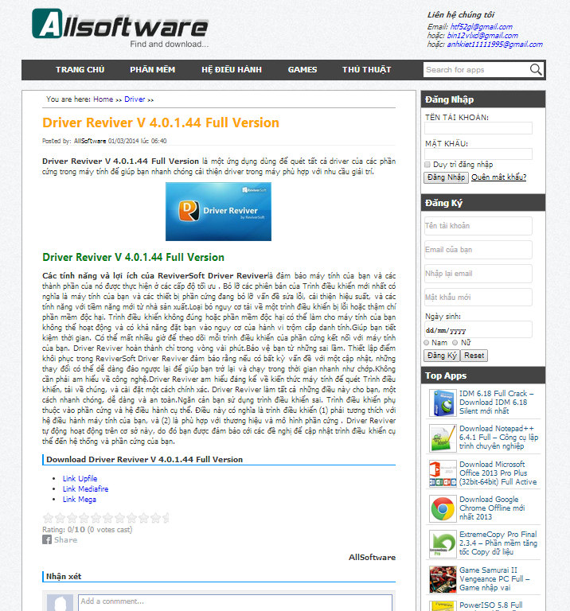

* Đăng nhập, Đăng ký

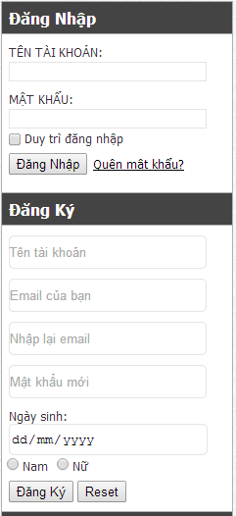

* Footer

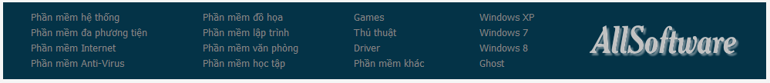

1. **Quá trình làm.**

|  |  |  |  |  |
| --- | --- | --- | --- | --- |
| STT | Thời gian | Thành viên | Công việc | Đánh giá |
| 1 | 11-02-2014 | Nguyễn Huỳnh Tánh  Hoàng Trọng Bin | Chọn chủ đề website. | Hoàn thành |
| 2 | 12-02-2014 –  13-02-2014 | Nguyễn Huỳnh Tánh  Hoàng Trọng Bin  Vũ Xuân Anh Kiệt | Phát thảo giao diện, bố cục website. | Hoàn thành |
| 3 | 14-02-2014 –  15-02-2014 | Nguyễn Huỳnh Tánh  Hoàng Trọng Bin  Vũ Xuân Anh Kiệt | Tạo template. | Hoàn thành |
| 4 | 17-02-2014 –  22-02-2014 | Nguyễn Huỳnh Tánh  Hoàng Trọng Bin  Vũ Xuân Anh Kiệt | Chỉnh sửa giao diện trang chủ.  Thiết kế mẫu trang con. | Hoàn thành |
| 5 | 24-02-2014 –  01-03-2014 | Nguyễn Huỳnh Tánh  Hoàng Trọng Bin  Vũ Xuân Anh Kiệt | Bổ sung toàn bộ trang con website. | Hoàn thành |

1. **ScreenShots**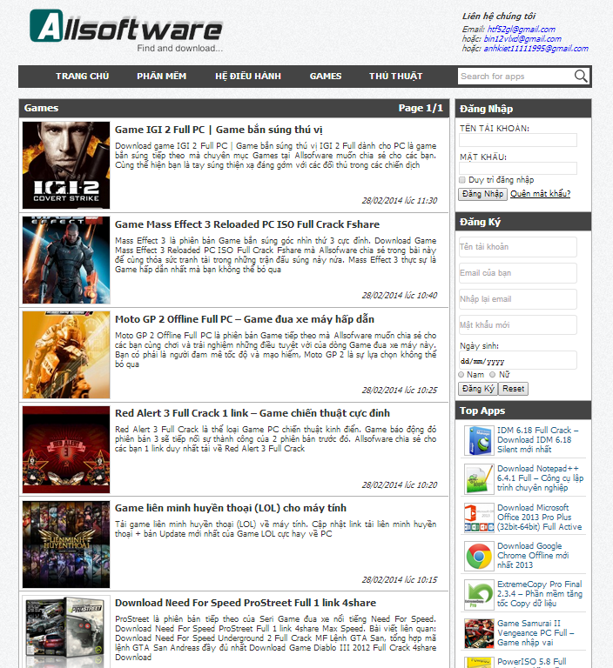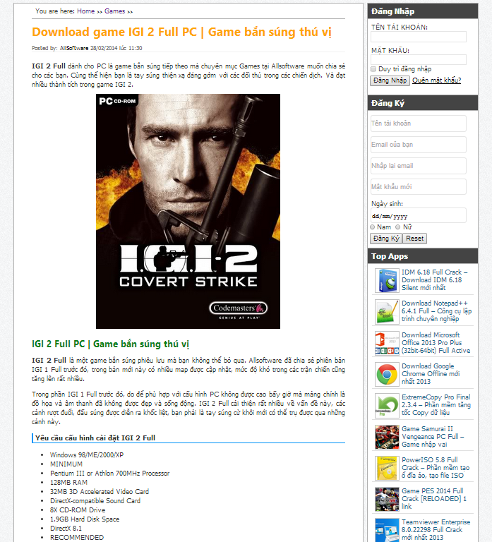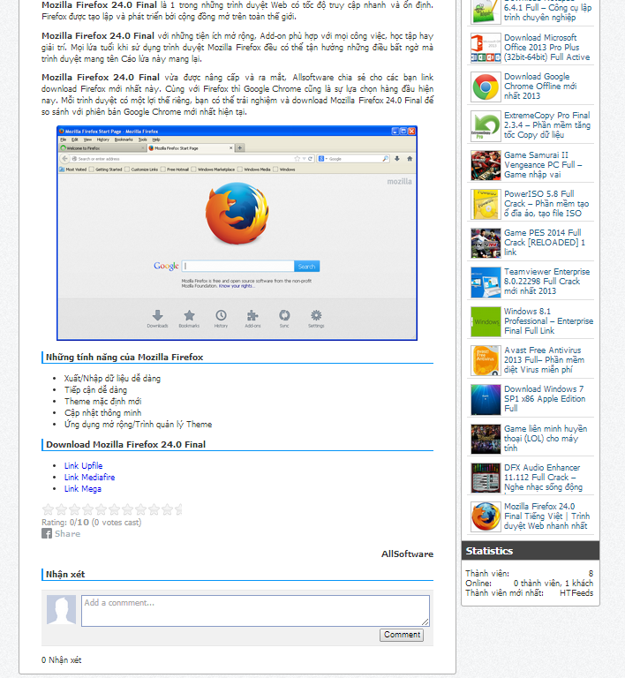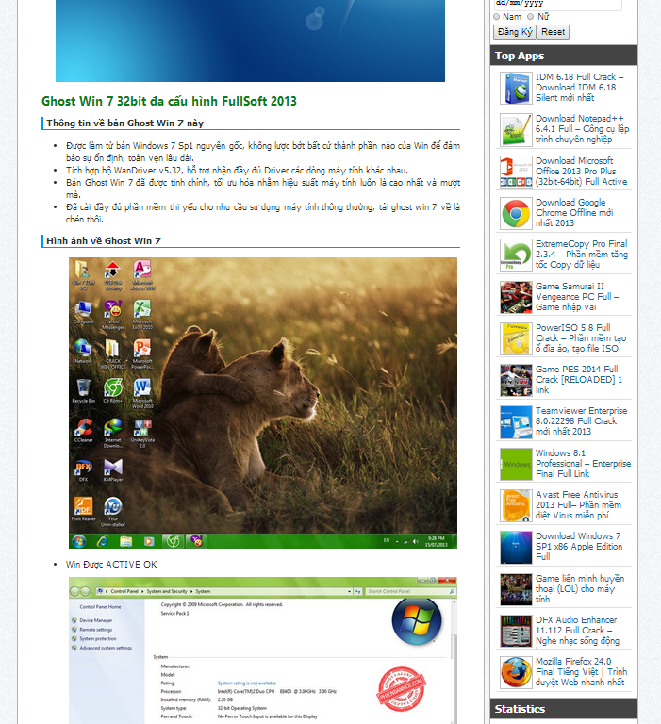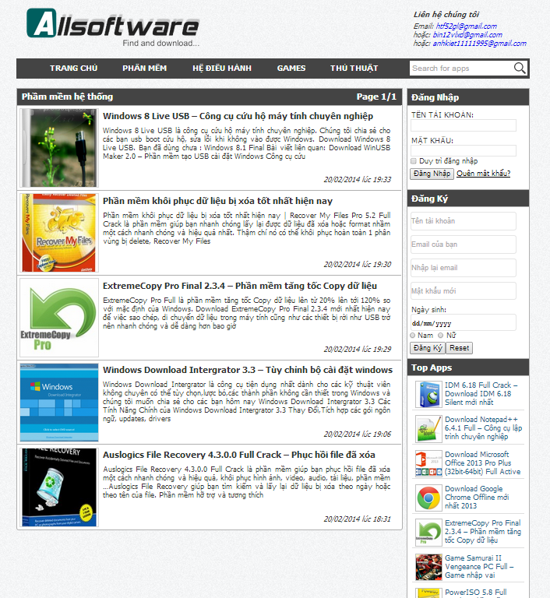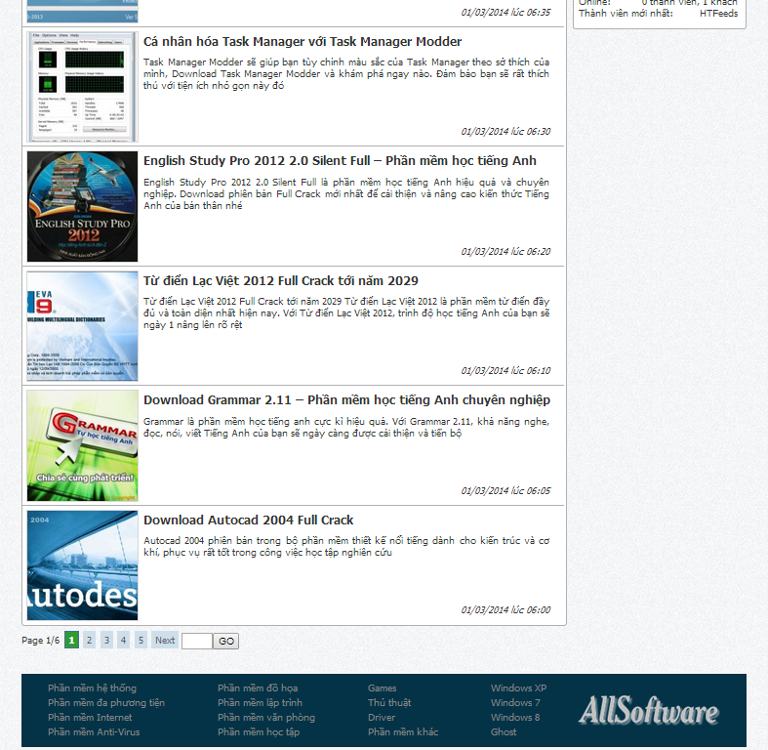

**LÊN ĐẦU TRANG**